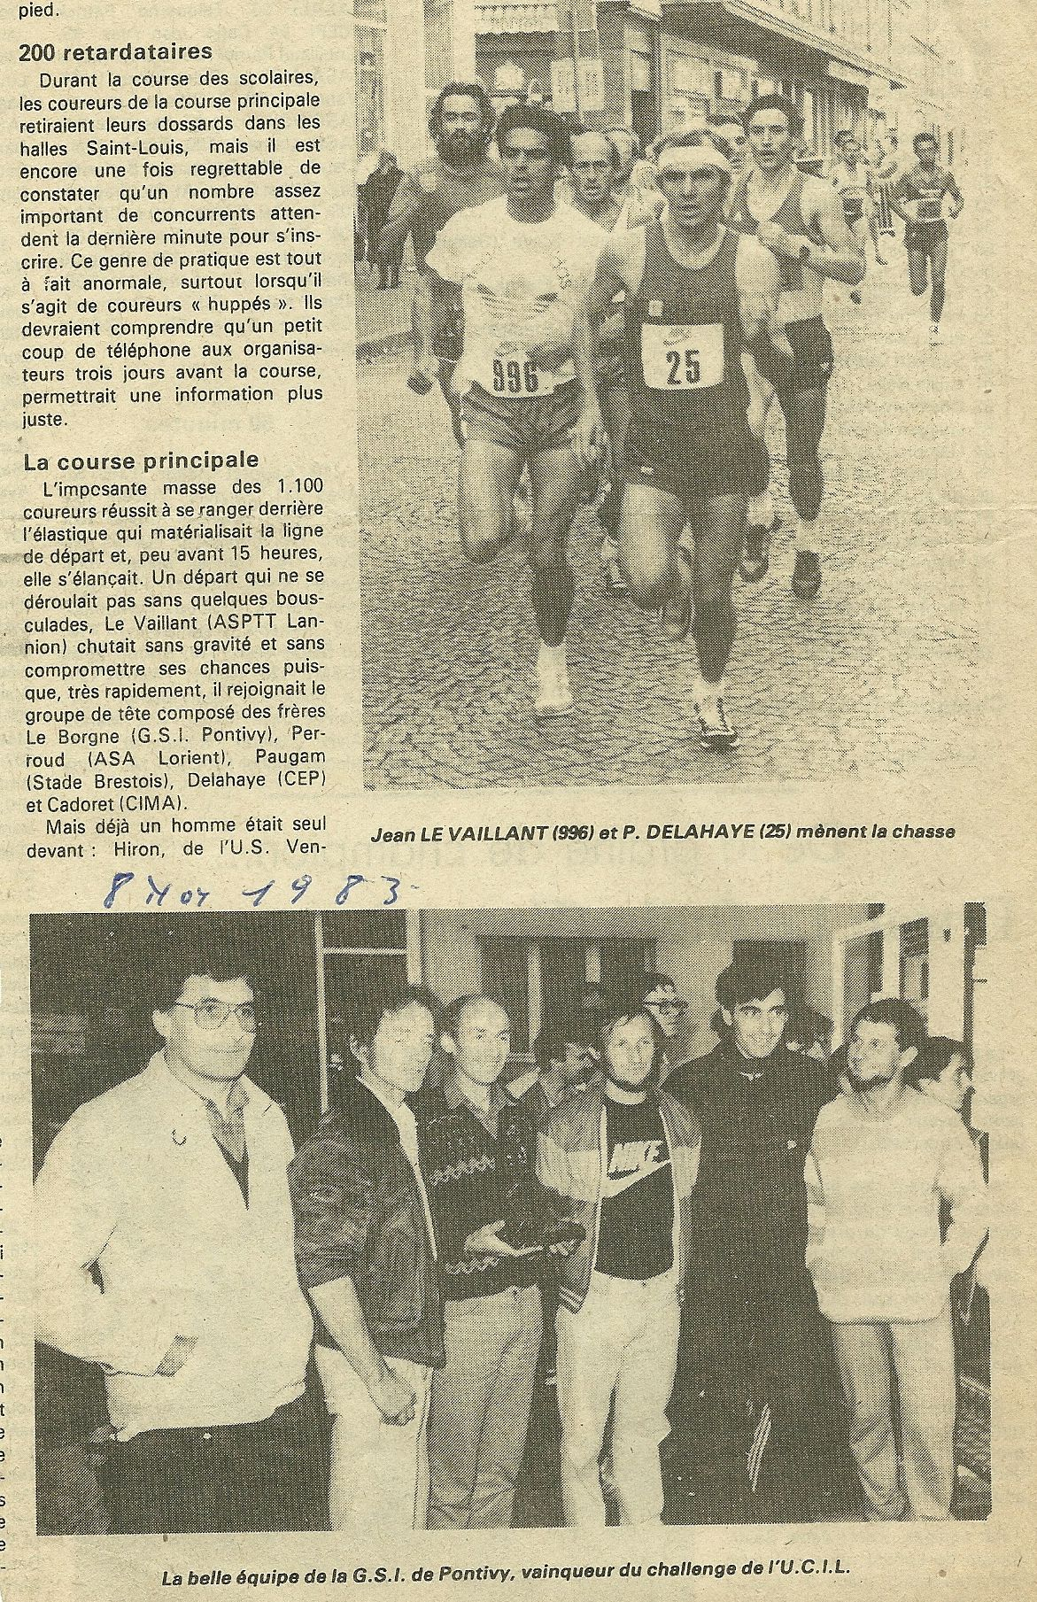
Course sur route à Lorient 08 Novembre 1983

